ESTADÍSTICAS A PROPÓSITO DEL DÍA INTERNACIONAL DE LA LUCHA CONTRA
EL USO INDEBIDO Y EL TRÁFICO DE DROGAS (26 DE JUNIO)
- Del total de los delitos del fuero común y federal en averiguaciones previas y carpetas de investigación iniciadas en las fiscalías y procuradurías de justicia del país, 4.7% estuvieron relacionados con drogas, de los cuales 92.7% fueron en su modalidad de narcomenudeo y 7.3% fueron delitos federales contra la salud relacionados con narcóticos.
- Con relación a las sustancias psicoactivas involucradas en los delitos de narcomenudeo, se encontró que la mitad de los delitos (50.1%) estuvieron relacionados con la posesión y comercio de cannabis, 34.1% estuvieron relacionados con metanfetaminas y 14.4% con cocaína.
- Las mujeres tienden a involucrarse con mayor frecuencia en actividades de alto riesgo, pero de bajo rango como el transporte de drogas y sufren mayor inseguridad jurídica en el proceso penal.
- De 2017 a 2019, el aseguramiento de drogas ha registrado una tendencia decreciente, particularmente en el aseguramiento de marihuana y amapola.

A partir de 1988, la Asamblea de la Naciones Unidas determinó el 26 de junio como el Día Internacional de la Lucha Contra el Uso Indebido y el Tráfico Ilícito de Drogas, con la finalidad de hacer conciencia sobre el grave problema que representan las drogas ilícitas en la sociedad.
En el marco de este llamado, el INEGI presenta datos de censos nacionales y estatales de gobierno y procuración de justicia para ofrecer un panorama del fenómeno de las drogas en México desde el ámbito de la justicia a través de las estadísticas sobre personas y delitos relacionados con drogas, así como de algunos resultados de las acciones que el Estado mexicano ha desplegado para combatir el tráfico y producción de estupefacientes.
En el último lustro, la política internacional de drogas ha estado en constante cambio debido a las estrategias globales y regionales que promueven la adopción de los enfoques de género y derechos humanos en el combate a las drogas, así como por las reformas de tipo legislativo que se han impulsado en algunos países para regular el uso y consumo de algunos estupefacientes, en particular del cannabis (Mapa 1).
Durante 2019, se registraron un total 2 185 033 delitos del fuero común y federal en averiguaciones previas y carpetas de investigación iniciadas en las fiscalías y procuradurías de justicia del país. De los 2 086 637 delitos del fuero común, 4.5% fueron delitos relacionados con drogas y de los 98 396 delitos del fuero federal, 9.2% se vincularon con droga; esto es 4.7% del total nacional de delitos estuvieron relacionados con drogas, de los cuales 92.7% fueron en su modalidad de narcomenudeo y 7.3% fueron delitos federales contra la salud relacionados con narcóticos. Entre 2017 y 2019 hubo un aumento en las tasas de delitos registrados relacionados con drogas, especialmente en el caso de narcomenudeo cuyo registro se duplicó, al pasar de 58.4 a 103 delitos por cada 100 000 habitantes de 18 años y más (Gráfica 1).

En los últimos tres años, el registro de delitos de narcomenudeo ha sido más marcado en Chihuahua, Baja California, Coahuila de Zaragoza y Guanajuato, entidades con las tasas más altas de delitos registrados (Cuadro 1).
Con relación a las sustancias psicoactivas involucradas en los delitos de narcomenudeo, se encontró que la mitad de los delitos (50.1%) estuvieron relacionados con la posesión y comercio de cannabis, que, como ocurre en el resto del mundo y pese a las reformas hacia la despenalización, sigue siendo la principal droga por la que las personas entran en conflicto con la Ley. Por su parte, 34.1% de los delitos estuvieron relacionados con metanfetaminas y 14.4% con cocaína. Más aun, la mayoría de los delitos de narcomenudeo fueron por la posesión o comercio de pequeñas cantidades, sobre todo de cannabis y cocaína (Cuadro 2).

Tasa de registro de delitos de drogas por cada 100 000 habitantes  por entidad federativa  2017-2019 |  |  |  |  |  | Cuadro 1
Entidad | 2017 |  | 2018 |  | 2019
 | Adultos | Adolescentes | Adultos | Adolescentes | Adultos | Adolescentes
Chihuahua | 343.0 | 194.5 | 314.4 | 159.1 | 318.5 | 129.3
Baja California | 267.1 | 40.9 | 358.2 | 64.8 | 449.9 | 62.3
Coahuila de Zaragoza | 154.1 | 74.4 | 299.2 | 105.2 | 391.9 | 124.7
Guanajuato | 169.4 | 90.6 | 220.6 | 117.9 | 234.1 | 120.8
Colima | 198.2 | 25.7 | 230.6 | 40.9 | 335 | 31.7
Aguascalientes | 106.5 | 100 | 200.5 | 52.9 | 249.2 | 85.8
México | 60 | 34.7 | 129.1 | 64.7 | 199.9 | 53.1
Baja California Sur | 136.8 | 17.9 | 147.2 | 16.5 | 117.9 | 0
Ciudad de México | 43.6 | 39.6 | 92.2 | 76.1 | 96.5 | 58.3
Nuevo León | 74.4 | 45.8 | 73.2 | 33.6 | 97.8 | 40
Querétaro | 63.4 | 30 | 69.1 | 27.8 | 125.4 | 38.2
Sonora | 86.4 | 23.8 | 62.1 | 18.8 | 122.1 | 36.8
Quintana Roo | 47.9 | 22.8 | 57 | 30 | 102.3 | 46.4
Durango | 79.5 | 13.6 | 100.2 | 16.5 | 82.9 | 9.7
Michoacán de Ocampo | 76.3 | 16.2 | 81.2 | 11.3 | 82.6 | 10.9
Sinaloa | 67.3 | 3.9 | 60.4 | 4.5 | 53.9 | 3.3
Morelos | 19.8 | 20.4 | 52.7 | 15.1 | 62.5 | 21.4
Jalisco | 44.8 | 8.1 | 57.5 | 5.9 | 41 | 3.5
Nayarit | 37.2 | 4.5 | 48.1 | 13.3 | 50.6 | 5.9
Zacatecas | 27 | 11 | 37.8 | 16.4 | 38 | 13.1
San Luis Potosí | 24.4 | 4.4 | 41.6 | 2.5 | 63 | 6
Campeche | 14.8 | 13.9 | 17.1 | 10.9 | 69.4 | 7.9
Guerrero | 31.5 | 8.6 | 23.2 | 10.3 | 34.3 | 13.1
Chiapas | 26.7 | 2.3 | 31.3 | 3.1 | 31.9 | 2.1
Yucatán | 16.1 | 5.2 | 19.5 | 4.8 | 29.6 | 8.3
Tamaulipas | 24.8 | 10.6 | 18.4 | 1.6 | 13.2 | 3.2
Hidalgo | 13.3 | 4 | 15.8 | 2.7 | 23 | 3.6
Oaxaca | 13.9 | 1.7 | 15.5 | 3.4 | 16.7 | 2.2
Tlaxcala | 6.6 | 2 | 12.6 | 4 | 19.2 | 3.3
Puebla | 11.5 | 0 | 8.8 | 2.7 | 13.3 | 2.8
Tabasco | 6.4 | 3.4 | 10.3 | 1.9 | 9.5 | 0.4
Veracruz de Ignacio de la Llave | 5.8 | 0.2 | 7.1 | 1.6 | 10 | 1.5
Nota: Incluye los delitos registrados en averiguaciones previas y delitos contra la salud registrados en las sedes y subsedes de la Fiscalía General de la República.
Fuente: INEGI. Censo Nacional de Procuración de Justicia Estatal 2018-2020 y Censo Nacional de Procuración de Justicia Federal 2018-2020. CONAPO. Proyecciones de población 2015-2030.

Delitos de narcomenudeo registrados en averiguaciones previas iniciadas  y en carpetas de investigación abiertas  2019  Porcentaje |  |  |  |  |  |  | Cuadro 2
Cannabis |  |  | Cocaína |  |  | Metanfetamina
Gramaje | Delitos |  | Gramaje | Delitos |  | Gramaje | Delitos
Total | 18 143 |  | Total | 5 200 |  | Total¹ | 12 163
De 5 a 30 gr. | 44.6 |  | De 500 a 5 000 mg. | 74.3 |  | De 40 a 400 mg. | 32.9
De 31 a 50 gr. | 10.3 |  | De 5 001 a 10 000 mg. | 13.5 |  | De 401 a 800 mg. | 7.4
De 51 a 100 gr. | 8.8 |  | De 10 001 a 25 000 mg. | 7.3 |  | De 801 a 2 000 mg. | 15.6
De 101 a 250 gr. | 16.3 |  | De 25 001 a 50 000 mg. | 3.0 |  | De 2 001 a 4 000 mg. | 10.7
De 201 a 500 gr. | 8.6 |  | De 50 001 a 75 000 mg. | 0.6 |  | De 4 001 a 6 000 mg. | 8.6
Más de 501 gr. | 11.4 |  | Más de 75 001 mg. | 1.3 |  | Más de 6 001 mg. | 23.0
¹La información corresponde al gramaje de polvo de metanfetaminas registrado en las averiguaciones previas e investigaciones iniciadas y en las carpetas de investigación. Durante 2019, se registraron 208 delitos de narcomenudeo asociados con metanfetaminas (tabletas de 200 mg a 260 000 mg) que no se presenta en el Cuadro ya que representa 1.7% del total de delitos (12 163). Los datos incluyen el sistema penal para adultos y para adolescentes.
Fuente: INEGI, Censo Nacional de Procuración de Justicia Estatal, 2020.
A finales de 2019 se encontraban recluidas 197 373 personas en los centros penitenciarios federales y estatales del país. En 7.6% de los casos la reclusión fue por un delito relacionado con drogas. En los centros penitenciarios federales casi la mitad de las mujeres fueron privadas de la libertad por participar en actividades relacionadas con el transporte de drogas (Gráfica 2).

La participación de las mujeres en el mercado de las drogas es un tema que merece atención, hay análisis que sugieren que las mujeres suelen ser utilizadas como “correos humanos”, es decir, desempeñan tareas de bajo rango, pero de alto riesgo.

Además, en comparación con los hombres, las mujeres enfrentan mayor incertidumbre respecto de su situación jurídica. Una de cada dos mujeres que se encontraban en 2019 privadas de la libertad por el delito de narcomenudeo no había recibido sentencia y, en el caso de los delitos federales relacionados con narcóticos, 33.8% de las mujeres recluidas estaba en la misma situación. Esto contrasta respecto a la situación de los hombres, cuyas tasas de no sentencia fueron menores para ambos tipos de delitos.

En México se observa una tendencia decreciente en el aseguramiento de drogas desde 2011, particularmente en los casos de marihuana y amapola que en 2018 y 2019 alcanzaron los niveles más bajos desde que se tiene registro, aunque con el aseguramiento de cocaína la tendencia se revierte (Gráfica 4). Esta situación contrasta con la tendencia internacional, donde los aseguramientos de drogas han registrado niveles históricos en los mismos años.
En el caso de las sustancias incorporadas recientemente al mercado de drogas, se encuentra el fentanilo, cuyo uso indebido representa un grave riesgo para la salud, pues sus efectos son hasta 100 veces más potentes que la morfina. De ahí la urgencia de las acciones de aseguramiento de esta droga para evitar que continúe la tendencia creciente de su comercialización alrededor del mundo. En 2019, se registró en México la incautación de 179.1 kilogramos de esta sustancia, cantidad que es comparativamente alta respecto de las incautaciones en otras partes del mundo; por ejemplo, en Europa Occidental y Central alcanzaron 5 kg en 2016 y 17 kg en 2017, mientras que en la India se incautaron 100 kilogramos en 2018.
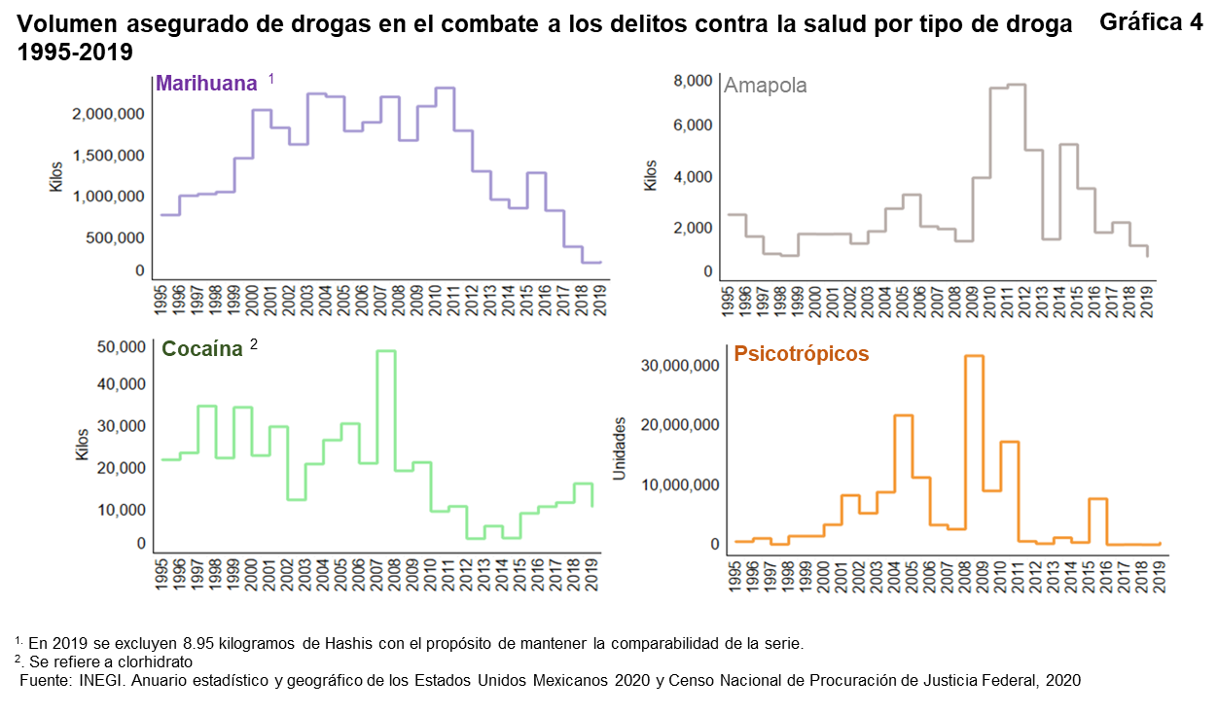
El INEGI aporta información para dimensionar el fenómeno de las drogas desde la arista del sistema de justicia que, junto con el enfoque de salud, es uno de los pilares en la estrategia de control de la oferta y consumo de estupefacientes en el país. Se invita a las personas usuarias a consultar los distintos proyectos en materia de gobierno, seguridad pública y justicia que genera el INEGI.

La información empleada proviene del Censo Nacional de Procuración de Justicia Estatal (CNPJE), el Censo Nacional de Procuración de Justicia Federal (CNPJF), el Censo Nacional de Impartición de Justicia Estatal (CNIJE), el Censo Nacional de Impartición de Justicia Federal (CNIJF), el Censo Nacional de Gobierno, Seguridad Pública y Sistema Penitenciario Estatales (CNGSPSPE) y en el Censo Nacional de Sistema Penitenciario Federal (CNSPF), en el periodo 2017 a 2019, así como de los Anuarios estadísticos y geográficos de los Estados Unidos Mexicanos y por entidad federativa 2020.
Los datos utilizados pueden ser consultados en los siguientes enlaces: Censo Nacional de Procuración de Justicia Estatal:https://www.inegi.org.mx/programas/cnpje/2020/; Censo Nacional de Procuración de Justicia Federal: https://www.inegi.org.mx/programas/cnpj/2020/; Censo Nacional de Impartición de Justicia Estatal: https://www.inegi.org.mx/programas/cnije/2020/; Censo Nacional de Impartición de Justicia Federal: https://www.inegi.org.mx/programas/cnijf/2020/; Censo Nacional de Gobierno, Seguridad Pública y Sistema Penitenciario Estatales: https://www.inegi.org.mx/programas/cngspspe/2020/; Censo Nacional de Sistema Penitenciario Federal: https://www.inegi.org.mx/programas/cnspef/2020/; Anuario estadístico y geográfico de los Estados Unidos Mexicanos 2020.https://www.inegi.org.mx/app/biblioteca/ficha.html?upc=702825197506; Anuario estadístico y geográfico por entidad federativa 2020. https://www.inegi.org.mx/app/biblioteca/ficha.html?upc=702825197513
Se refiere como delitos de narcomenudeo a los delitos contra la salud de poseer, comercializar o suministrar en cantidades inferiores a las que resulte de multiplicar por mil la dosis máxima para consumo personal de los narcóticos señalados en la Ley General de Salud. Por su parte, se refiere como delitos federales contra la salud relacionados con narcóticos a los que, conforme a la Norma, consisten en producir, transportar, traficar, comercializar, suministrar o poseer algún narcótico sin la autorización correspondiente de la señalada Ley.
UNODC.(2020). World Drug Report 2020. Booklet 6. Other drug policy issues https://wdr.unodc.org/uploads/wdr2020/documents/WDR20_BOOKLET_6.pdf (Fecha de consulta 19 de mayo de 2021).
Corina Giacomello (2013). Mujeres, delitos de drogas y sistemas penitenciarios en América Latina. Documento informativo del IDPC. https://www.unodc.org/documents/congress/background-information/NGO/IDPC/IDPC-Briefing-Paper_Women-in-Latin-America_SPANISH.pdf (Fecha de consulta 14 de abril de 2021).
Rodrigo Uprimny et. al., (2016). Mujeres, política de drogas y encarcelamiento. Una guía para la reforma política de Colombia. Bogotá: WOLA – Washington Office for Latin America y Open Society Foundations. https://www.dejusticia.org/wp-content/uploads/2017/04/fi_name_recurso_834.pdf. (Fecha de consulta 14 de abril de 2021).
La tendencia se observa para los opioides, cocaína, metanfetamina y algunos precursores. En cuanto a cannabis el aumento se observa si se considera el aumento relativo de resina y hierba. UNODC.(2020). World Drug Report 2020. Booklet 3. Drug Supply Disponible en: https://wdr.unodc.org/uploads/wdr2020/documents/WDR20_Booklet_3.pdf (Fecha de consulta 19 de mayo de 2021).
UNODC. El fentanilo y sus análogos 50 años después. 2017. Global Smart Update volumen 17. https://www.unodc.org/documents/scientific/Global_SMART_Update_17_spanish_for_web.pdf (Fecha de consulta 07 de mayo de 2021).
UNODC. Research. 2019. Claves para entender la crisis mundial de los opioides. Global Smart Update. Volumen 21. Marzo. https://www.unodc.org/documents/scientific/Global_SMART_21_spanish_web.pdf (Fecha de consulta 04 de mayo de 2021).
Ángela Me y Chloé Carpentier (coords.) 1° op. cit
UNODC, Understanding the global opioid crisis, Vol. 21. (Viena: UNODC, 2019), 8. https://www.unodc.org/documents/scientific/Global_SMART_21_web_new.pdf (Fecha de consulta 07 de mayo de 2021).

